СОЦИАЛЬНЫЙ ФОНД

РОССИЙСКОЙ ФЕДЕРАЦИИ

ОТДЕЛЕНИЕ ФОНДА ПЕНСИОННОГО И СОЦИАЛЬНОГО
СТРАХОВАНИЯ РОССИЙСКОЙ ФЕДЕРАЦИИ
ПО ВОЛОГОДСКОЙ ОБЛАСТИ
(ОСФР по Вологодской области)

ПРЕСС-РЕЛИЗ
г. Вологда

Изменился телефон контакт-центра Отделения Социального фонда по Вологодской области

По вопросам пенсионного и социального обеспечения граждане могут позвонить по новому номеру 8-800-200-00-41.
Консультации с использованием персональных данных предоставляются после идентификации личности заявителя с использованием «кодового слова».

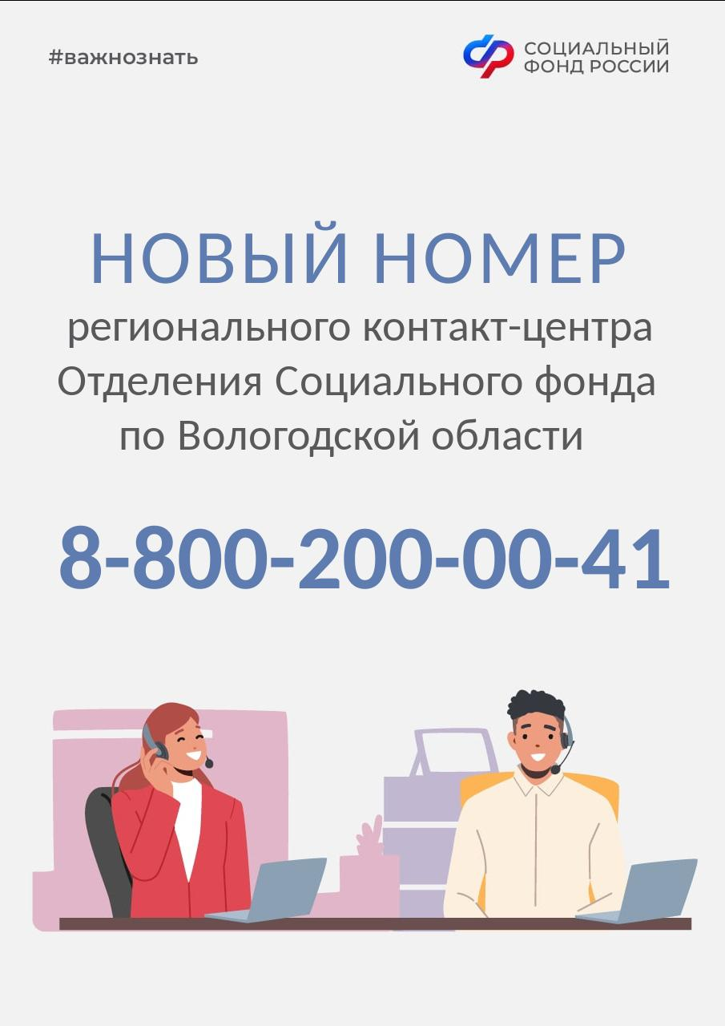

Пресс-служба ОCФР
Полина Романовна Туркина
turkinapr@35.sfr.gov.ru
+7 (921) 684-10-72
(8172) 78-68-10

